
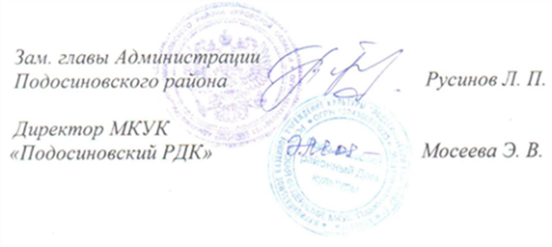


Барбатунова Максимилиана
Руководитель: Алфёрова Татьяна Ивановна,
МКУК "ДК пгт. Пинюг"
Ноябрь 2023
Награждается

Номинация «Изобразительное творчество»
Участника
Диплом
Районного заочного конкурса семейного творчества
«Единственной маме на свете»

Богачев Михаил
Руководитель: Алфёрова Татьяна Ивановна,
МКУК "ДК пгт. Пинюг"
Ноябрь 2023
Награждается

Номинация «Изобразительное творчество»
Участника
Диплом
Районного заочного конкурса семейного творчества
«Единственной маме на свете»

Безносикова Яна
Руководитель: Алфёрова Татьяна Ивановна,
МКУК "ДК пгт. Пинюг"
Ноябрь 2023
Награждается

Номинация «Изобразительное творчество»
Участника
Диплом
Районного заочного конкурса семейного творчества
«Единственной маме на свете»

Котельникова Анастасия
Руководитель: Алфёрова Татьяна Ивановна,
МКУК "ДК пгт. Пинюг"
Ноябрь 2023
Награждается

Номинация «Изобразительное творчество»
Участника
Диплом
Районного заочного конкурса семейного творчества
«Единственной маме на свете»

Дружинина Софья
Название работы: "Мама - это Ангел!"
Руководитель: Поринец Надежда Александровна
МКУК "ЦКиД пгт. Демьяново"
филиал "Зареченский СДК"
Ноябрь 2023
Награждается

Номинация «Изобразительное творчество»
3-й степени
Диплом
Районного заочного конкурса семейного творчества
«Единственной маме на свете»

Баранцева Анастасия
Название работы: "Моя мамуля"
МКУ ДО ДДТ "Ровесник" пгт. Подосиновец, изостудия "Акварелька,
педагог Шехирева Елена Алексеевна
Ноябрь 2023
Награждается

Номинация «Изобразительное творчество»
Участника
Диплом
Районного заочного конкурса семейного творчества
«Единственной маме на свете»

Земцова Мария
Название работы: "Моя мамочка"
МКУ ДО ДДТ "Ровесник" пгт. Подосиновец, изостудия "Акварелька, педагог Шехирева Елена Алексеевна
Ноябрь 2023
Награждается

Номинация «Изобразительное творчество»
2-й степени
Диплом
Районного заочного конкурса семейного творчества
«Единственной маме на свете»

Боровская Анастасия
Название работы: "Моя мама"
пгт. Подосиновец
Ноябрь 2023
Награждается

Номинация «Изобразительное творчество»
1-й степени
Диплом
Районного заочного конкурса семейного творчества
«Единственной маме на свете»

Бушманов Владислав
пгт. Подосиновец
Ноябрь 2023
Награждается

Номинация «Изобразительное творчество»
Участника
Диплом
Районного заочного конкурса семейного творчества
«Единственной маме на свете»

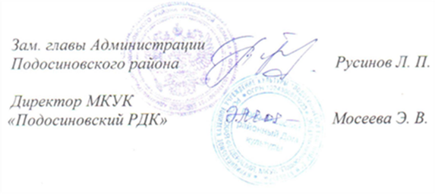
Худяков Артём
КОГОБУ СШ пгт. Нема Кировской области
Руководитель: Бахтина Марина Павловна
Ноябрь 2023
Награждается

Номинация «Изобразительное творчество»
Участника
Диплом
Районного заочного конкурса семейного творчества
«Единственной маме на свете»

Хома Иван
КОГОБУ СШ пгт. Нема Кировской области
Руководитель: Бахтина Марина Павловна
Ноябрь 2023
Награждается

Номинация «Изобразительное творчество»
Участника
Диплом
Районного заочного конкурса семейного творчества
«Единственной маме на свете»

Пономарева Марина
КОГОБУ СШ пгт. Нема Кировской области
Руководитель: Бахтина Марина Павловна
Ноябрь 2023
Награждается

Номинация «Изобразительное творчество»
Участника
Диплом
Районного заочного конкурса семейного творчества
«Единственной маме на свете»

Овечкина Анастасия
КОГОБУ СШ пгт. Нема Кировской области
Руководитель: Бахтина Марина Павловна
Ноябрь 2023
Награждается

Номинация «Изобразительное творчество»
Участника
Диплом
Районного заочного конкурса семейного творчества
«Единственной маме на свете»

Наумов Степан
КОГОБУ СШ пгт. Нема Кировской области
Руководитель: Бахтина Марина Павловна
Ноябрь 2023
Награждается

Номинация «Изобразительное творчество»
Участника
Диплом
Районного заочного конкурса семейного творчества
«Единственной маме на свете»

Мокровцева Виктория
КОГОБУ СШ пгт. Нема Кировской области,
Руководитель: Бахтина Марина Павловна
Ноябрь 2023
Награждается

Номинация «Изобразительное творчество»
Участника
Диплом
Районного заочного конкурса семейного творчества
«Единственной маме на свете»

Маишев Дмитрий
КОГОБУ СШ пгт. Нема Кировской области,
Руководитель: Бахтина Марина Павловна
Ноябрь 2023
Награждается

Номинация «Изобразительное творчество»
Участника
Диплом
Районного заочного конкурса семейного творчества
«Единственной маме на свете»

Маишева Даша
КОГОБУ СШ пгт. Нема Кировской области
Руководитель: Бахтина Марина Павловна
Ноябрь 2023
Награждается

Номинация «Изобразительное творчество»
Участника
Диплом
Районного заочного конкурса семейного творчества
«Единственной маме на свете»

